2020-PK-03-ita.odt Pozioni magiche
6yo–8yo:  – | 8yo–10yo:  hard | 10yo–12yo:  medium | 12yo–14yo:  – | 14yo–16yo:  – | 16yo–19yo:  –
Answer Type: Multiple-Choice
Categories (click to choose):  ☒ algorithms and programming data  ☐ data structures and representations |  |  | ☐ computer processes and hardware  ☐ communication and networking  ☐ interactions, systems, and society

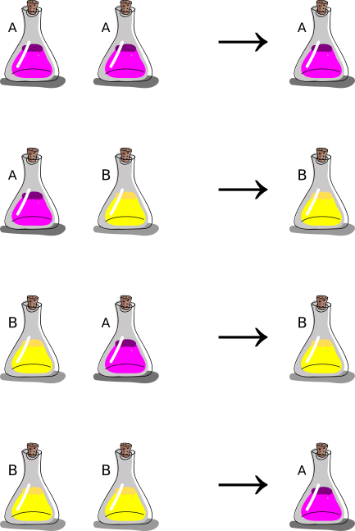
Body
Un mago ha due diversi tipi di pozioni, A e B. Se versa il contenuto di due bottiglie insieme in una terza bottiglia e dice qualche parola magica, ottiene il contenuto mostrato sulla destra.

Question / Challenges
Il mago mescola quattro bottiglie di pozioni nell'ordine indicato di seguito: per primo mescola le prime due bottiglie, poi mescola il contenuto ottenuto con la terza bottiglia, di seguito mescola il contenuto con la quarta bottiglia. Il risultato finale di questa miscela è la pozione magica B 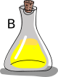 . Quale sequenza di bottiglie ha mescolato il mago?
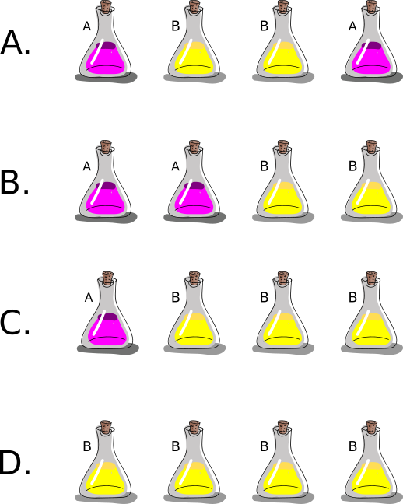

Answer Explanation
La risposta corretta è C.
Se mescoliamo le pozioni nell'ordine dato, otteniamo i seguenti risultati:
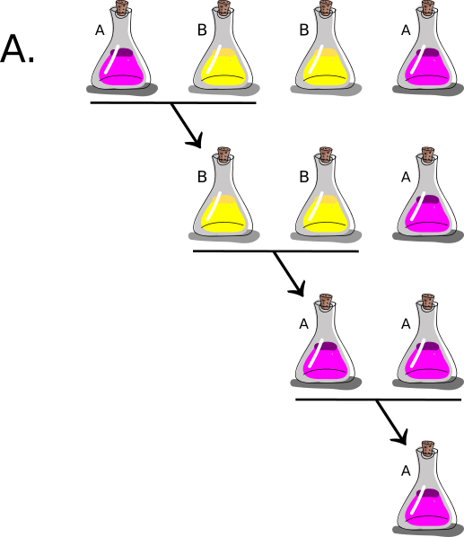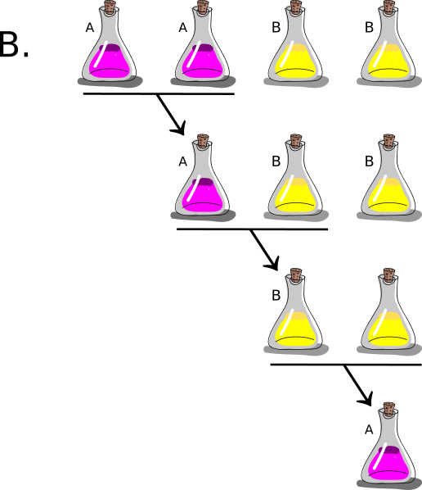
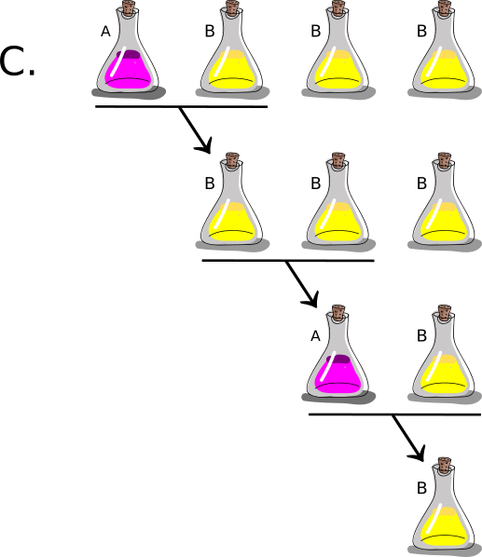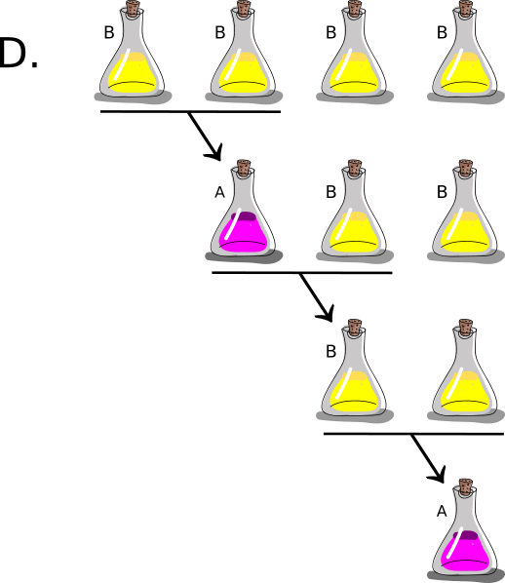

It’s Informatics
Per i bambini
Poiché i computer sono macchine elettroniche, l'elettricità viene utilizzata per rappresentare le informazioni che immettiamo al loro interno. Quando l'elettricità scorre, diciamo che è accesa. Se non c'è elettricità, diciamo che è spenta. Gli informatici di solito rappresentano questi due stati con i due numeri 0 e 1, che chiamiamo "rappresentazione binaria". Un'unità di informazione è chiamata "bit".
Possiamo eseguire operazioni su tali bit e combinarli, così come il mago, che può combinare le sue pozioni per ottenere un risultato. Una di queste operazioni si chiama disgiunzione esclusiva (oppure XOR per "eXclusive OR" in inglese) ed è quella presentata in questo compito. Funziona così:
0 XOR 0 = 0
0 XOR 1 = 1
1 XOR 0 = 1
1 XOR 1 = 0
Un esempio d'uso quotidiano: su entrambi i lati di una scala ci sono due interruttori della luce che accendono o spengono la stessa luce. Se entrambi gli interruttori della luce sono alzati, la luce è accesa e se entrambi sono abbassati, la luce è anche accesa. Se uno è alzato e l'altro è abbassato, la luce è spenta.
Un altro esempio: mia madre mi ha detto di mettere in valigia un solo frutto per la merenda. Ci sono una mela e un'arancia sul tavolo. Se non prendo niente, non soddisferò il suo desiderio. Se prendo la mela e l'arancia, non entreranno nella scatola. Quindi devo scegliere tra la mela e l'arancia.
Un gate XOR è un'implementazione elettronica del funzionamento XOR nei computer. Un gate XOR da un risultato di 1 (vero) alla sua uscita se esattamente uno dei suoi due ingressi è 1 (vero). Se entrambi gli ingressi sono uguali, il risultato in uscita è 0 (falso).

Per i docenti
Il funzionamento XOR può essere utilizzato per il riconoscimento e la correzione degli errori. L'attività CSUnPlugged "Parity Magic" si basa sull'operazione XOR.
L'operazione XOR viene utilizzata anche per la strategia vincente nel gioco NIM. Per questo gioco, i fiammiferi sono divisi in pile. I giocatori si alternano per selezionare una pila e rimuovere un certo numero di fiammiferi da essa, almeno uno. Vince il giocatore che rimuove l'ultimo fiammifero. La strategia vincente è quella di terminare ogni turno con una somma NIM (la XOR delle dimensioni del mucchio in rappresentazione binaria) che è 0.
Nell' informatica, l'operazione XOR ha diverse applicazioni:
Ci dice se due bit sono uguali o diversi.
Ci dice se il numero di bit di 1 è pari o dispari (lo XOR di una sequenza di bit è "vero" esattamente quando un numero dispari è "vero").
In un circuito logico è possibile eseguire qualsiasi operazione logica utilizzando solo i gate XOR.
Nella crittografia, l'operazione XOR viene utilizzata nella crittografia simmetrica con i cosiddetti "one-time pad".
Aspetti CT
I partecipanti devono comprendere l'intuizione e la descrizione formale della procedura e applicarla a questo compito.

Keywords and Websites
Operazione binaria, XOR, gate
https://it.wikipedia.org/wiki/Porta_logica#EXOR
https://it.wikipedia.org/wiki/Disgiunzione_esclusiva
https://it.wikipedia.org/wiki/Nim
https://csunplugged.org/en/topics/error-detection-and-correction/

Wording and Phrases
Vermischung = Kombination einer oder mehrerer Zaubertränke
vermischen = eine Vermischung durchführen

Comments
Marios O. Choudary, marios.choudary@gmail.com, 2020-03-31, Initial task.
Pre-reviews:
Willem van der Vegt (svn: vandervegt)
[AGE] It is harder than indicated
[IDEA] This is a thought experiment with some problems. What would happen if you mix different amounts of potion? Will your bottle be able to hold the total amount of 4 bottles?
[TEXT] Formulation is ignoring some practical questions, otherwise all right.
Others: OK. I like the idea, but I would rethink the context
Jean-Philippe Pellet (svn: pellet)
[AGE] Seems OK but could be Medium for the 8-10 category.
[IDEA] Very nice idea to put XOR into a task.
[TEXT] Nice text that is very short. We could add some to it, as it is a bit unclear why we would need to mix 4 potions to obtain something that we already have in all the mixes. Plus, it is a bit unintuitive that the potions can mix according to these mixing rules. Maybe rephrase and add something that says that the potions "mix in a magical way" or something.
[EXPL] Visually, equations with braces under them à la LaTeX showing visually what gets rewritten at any step would help. One more paragraph taking apart an answer and showing associativity with (x+y)+(z+w) = ((x+y)+z)+w = x+(y+(z+w)) (substituting A and B and with braces under them) would be a plus in my opinion.
IBW 2020:
Changed task description and graphics (set of answers, explanation) by Jiří Vaníček (vanicek@pf.jcu.cz), Czech Republic, It’s Informatics section by Ágnes Erdősné Németh (agi@microprof.hu), Hungary

Graphics and Other Files
2020-PK-03-ita.odt (this file)
graphics/2020-PK-03-body.svg
graphics/2020-PK-03-question.svg
graphics/2020-PK-03-answers.svg
graphics/2020-PK-03-explanation.svg
Original graphics created by author of task, Marios O. Choudary.
New graphics created by Jiří Vaníček.
Bottle picture were taken from the file Bottle Stopper Hand Drawn Vector Illustration Collection with free license, downloaded from Bottle Vectors by Vecteezy.

Authors and Contributors (incl. Graphics)
Initial idea: Marios O. Choudary, marios.choudary@gmail.com, Pakistan.
Changed task description and graphics (set of answers, explanation) by
Jiří Vaníček (vanicek@pf.jcu.cz), Czech Republic
Changed It’s Informatics section by
Ágnes Erdősné Németh (agi@microprof.hu), Hungary

License
Copyright © 8/10/2020 Bebras – International Contest on Informatics and Computer Fluency. This work is licensed under a Creative Commons Attribution-ShareAlike 4.0 International License. https://creativecommons.org/licenses/by-sa/4.0/.

